Отчёт по третьему этапу реализации проекта

Добавить к сайту достижения

Щербак Маргарита Романовна

Table of Contents

# 1 **Размещение на Github pages заготовки для персонального сайта.**

## 1.1 **Цель работы**

Добавить к сайту: информацию о навыках (Skills),опыте (Experience) и достижениях (Accomplishments).  
Сделать пост по прошедшей неделе.  
Добавить пост на тему “Язык разметки Markdown”.

## 1.2 **Теоретическое введение**

Для реализации сайта используется генератор статических сайтов Hugo.  
Исходя из действий во втором этапе, внесли изменения в файлы skills.md, experience.md, accomplishments.md. Выбрали понравившиеся иконки и эмоджи. Написали два поста с картинками. Загрузили на хостинг Git.

## 1.3 **Ход работы**

1. Перешли в ~/work/blog/content/home  
   Открыли skills.md  
   Внесли соответствующие изменения в файл (изменили иконки, описание и названия иконок). Также у меня добавлен эмоджи в виде земного шара. (Рис. 1)

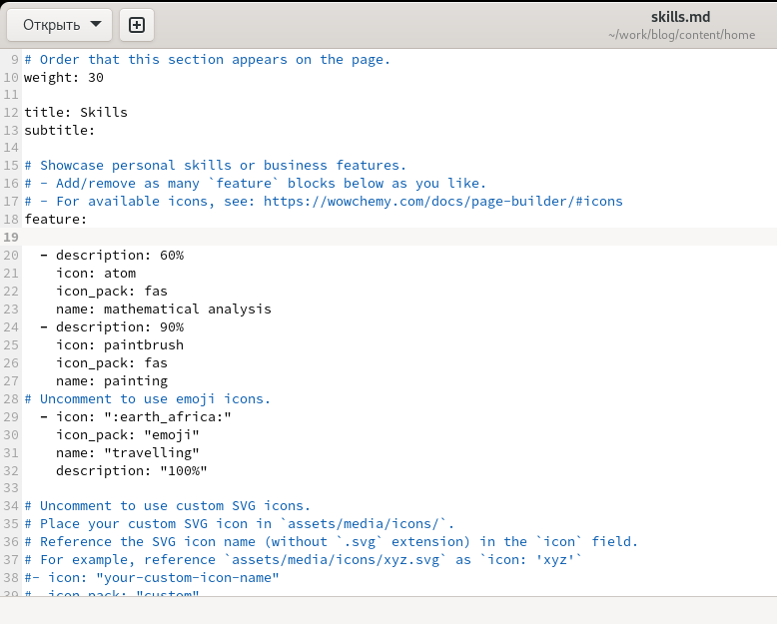

Рис. 1: Меняем skills

1. В этом же каталоге home открыли файл experience.md и внесли свои изменения (исправили заголовок, локацию, даты, описание и организацию). (Рис. 2)

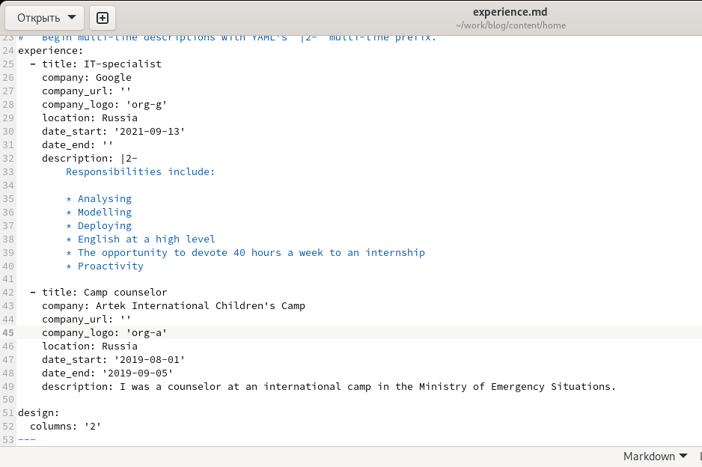

Рис. 2: Меняем experience

1. (Рис .3)  
   Изменили ссылки на организации, исправили даты, описание, наименование организации, заголовок и тд).

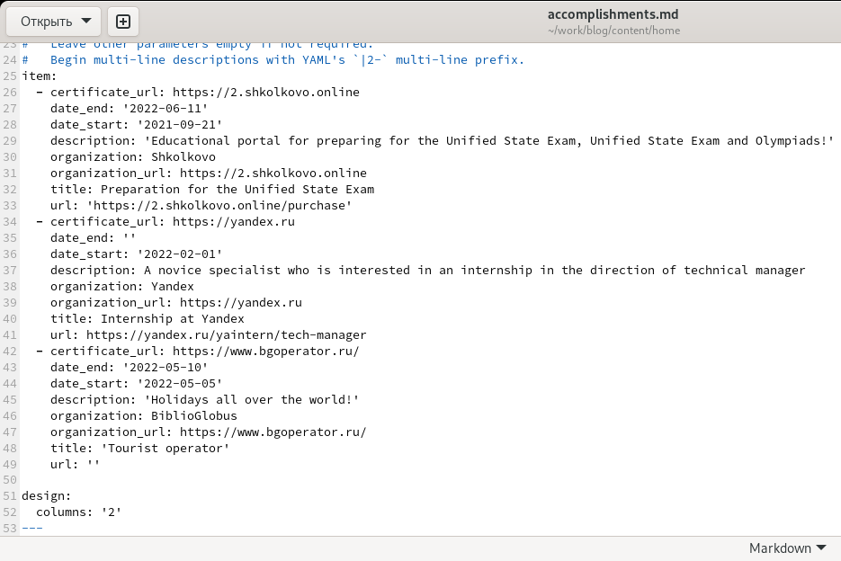

Рис. 3: Меняем accomplishments

1. Переходим в ~/work/blog/content/post и создаём там две папки, соответствующие названиям постов: Last_week2 и Markdown.  
   Копируем файл из папки getting-started и изменяем информацию в файле аналогично как во втором этапе проекта.  
   Добавляем картиночки. (Рис .4 - Рис .5).

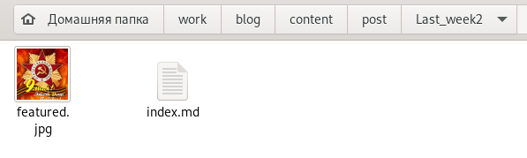

Рис. 4: Добавили картинку к посту о прошедшей неделе

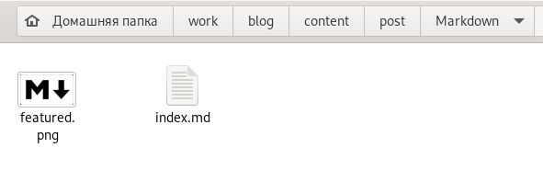

Рис. 5: Добавили картинку к посту про язык разметки

1. Запускаем терминал, вводим следующие команды:

* hugo (~/work/blog)
* cd public
* git add .
* git commit -am “Comment”
* git push origin main (Рис .6)

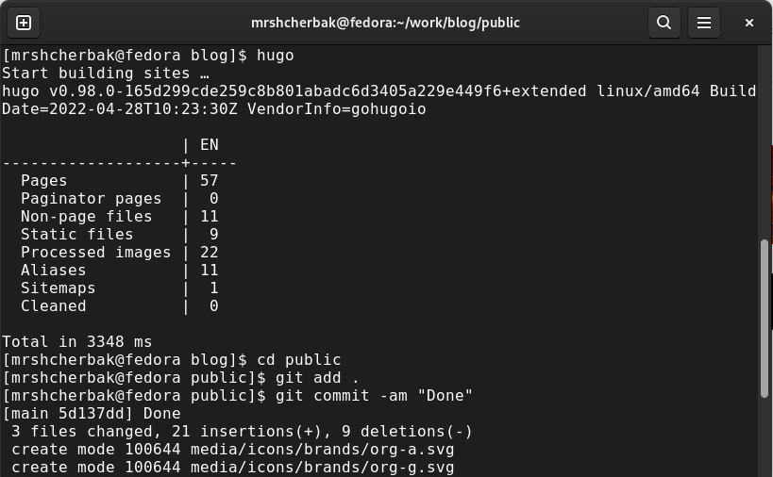

Рис. 6: Загружаем данные на гитхаб

1. Проверяем страницу. (Рис .7 - Рис .10)

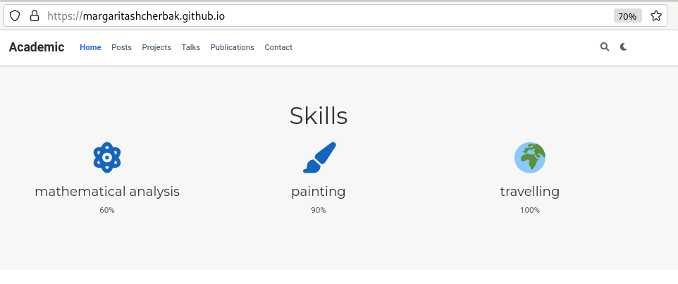

Рис. 7: Обновлённые skills

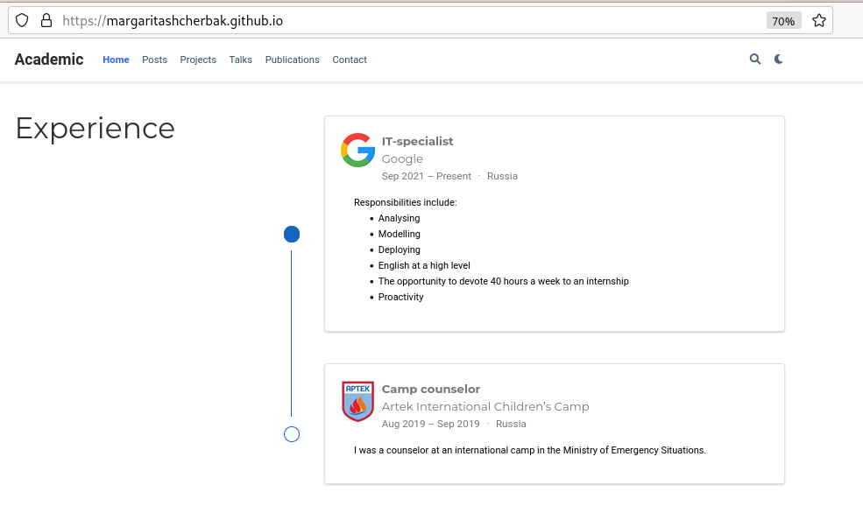

Рис. 8: Обновлённый experience

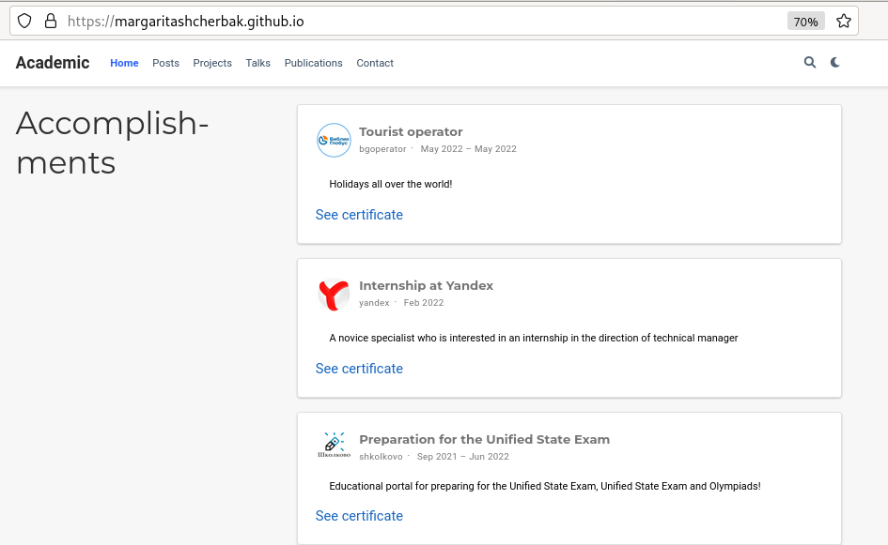

Рис. 9: Обновлённыe accomplishments

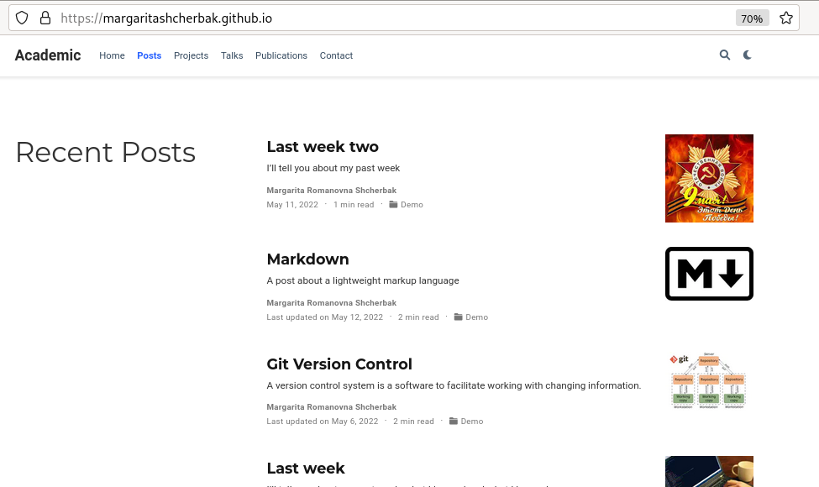

Рис. 10: Добавились посты

1. Читаем посты. (Рис .11 - Рис .12)

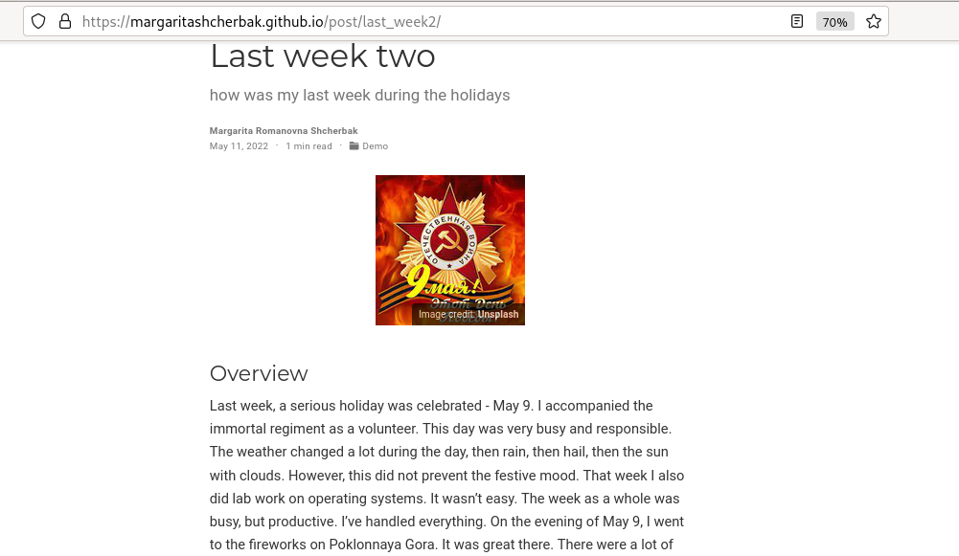

Рис. 11: Пост про прошедшую неделю

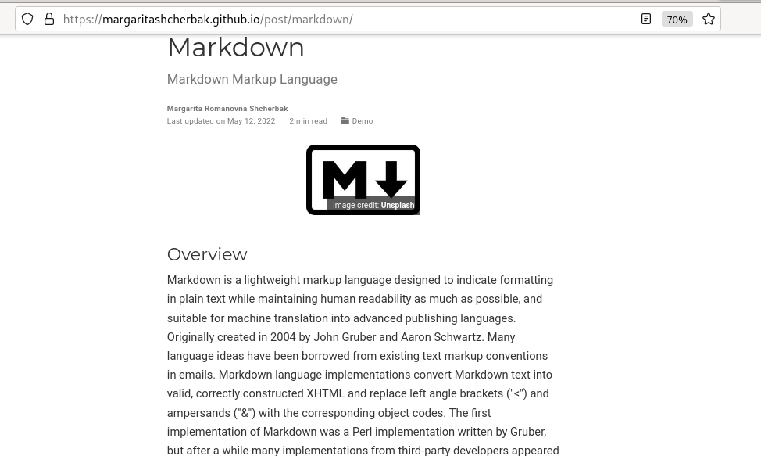

Рис. 12: Пост про Markdown

## 1.4 **Вывод:**

Таким образом, я добавила к сайту: информацию о навыках (Skills),опыте (Experience) и достижениях (Accomplishments).  
Сделала пост по прошедшей неделе.  
Добавила пост на тему “Язык разметки Markdown”.